令和８年度 西京区避難所マップ 修正点

- タイトル内の「令和６年度」を「令和８年度」に修正

- 「土砂災害 水害」表内における「３松陽小学校」「水害」列に「〇」追加

- 「土砂災害 水害」表内における「１１桂坂小学校」「水害」列に「〇」追加

- 「土砂災害 水害」表内における「３５関西電力（株）京都電力所東部基幹制御所の職員休憩 施設」の削除及びこれに伴う修正
・マップ表内の「３５関西電力（株）京都電力所東部基幹制御所の職員休憩施設」の削除
・マップ表内の「３５外畑町公民館」の追加
・「土砂災害 水害」表内における「３５同列同行」に「外畑町公民館」追加に加えて、「土砂災害」列に「〇」追加

- 「竹の里小学校」の表記を旧「１５竹の里小学校」→新「１５元竹の里小学校」に変更及び これに伴う修正
・「土砂災害水害」表内における表記を旧「１５竹の里小学校」→新「１５元竹の里小学校」に変更
・「大規模地震」表内における表記を旧「１５竹の里小学校」→新「１５元竹の里小学校」に
変更
・マップ表内の表記を旧「１５竹の里小学校」→新「１５元竹の里小学校」に変更

- 「西陵中学校」の表記を旧「２４西陵中学校」→新「２４元西陵中学校」に変更及びこれに伴う変更
・「土砂災害水害」表内における表記を旧「２４西陵中学校」→新「２４元西陵中学校」に変更
・「大規模地震」表内における表記を旧「２４西陵中学校」→新「２４元西陵中学校」に変更
・マップ表内の表記を旧「２４西陵中学校」→新「２４元西陵中学校」に変更

- 「大規模地震」表内における表最下欄「※洛西高等学校は令和６年９月１３日～令和７年２月２８日の期間中、工事のため、避難所として使用できません。」を削除及びこれに伴う修正
・「大規模地震」表内における「２８洛西高等学校※」の「※」削除

- 最下欄の「発行：令和６年５月」を「発行：令和８年〇月」 に修正

- 最下欄の「京都市印刷物 第０６４１０８号」を「京都市印刷物 第〇〇〇〇〇号」に修正
※正式な番号は，決定次第お伝えさせていただきます。

- マップ左下の文言の追加
・文言を赤枠下記図①のとおり追加
なお、文言の形状は吹き出し型、位置は下記図①のとおり
吹き出しの色、テキストの色は下記図①内既存吹き出しと同様
・イラストの位置を下記図②のとおり変更

- ②
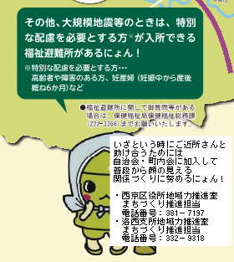
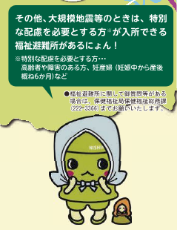

、
修正後
修正前




